实验报告6

1.编写函数int fun(int x, int *p)

功能是：求出能整除x且不是偶数的各整数，并按照从小到大的顺序放在p指向的内存中，函数返回值为这些整数的个数。

例如：x的值为30，则数组中的数应为1，3，5，15，函数返回值为4

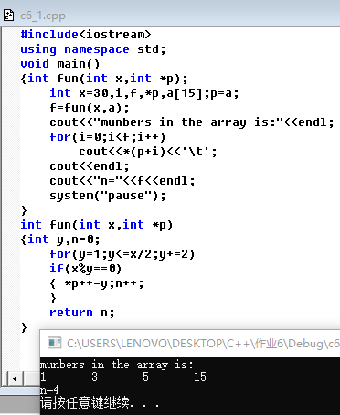

说明:原来没有定义a[15],并把首地址给p,编译时在fun函数中显示p不能被赋值.**!** 使用指针变量前，必须对指针变量赋值，创建指针p与变量(数组)之间的联系，再对变量(*p)进行赋值

2.实现一个3*4的整型矩阵的转置

要求：元素终端输入；转置功能另写一个函数实现；指针实现元素互换

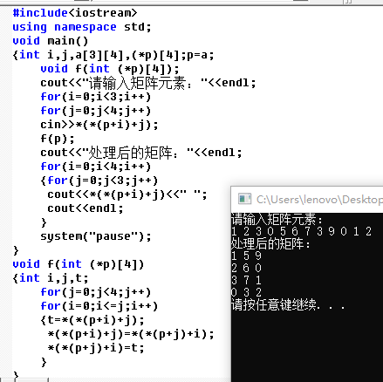

3.以下代码功能为“求解二维数组a[3][4]的平均值”。将代码补充完整。

注：fun1与fun2实现相同的功能，aver1=aver2。

int main()

{

float score[3][4] = { {65,67,70 ,60}, {80,87,90,81}, {90,99,100,98} };

cout<<"aver1="<<fun1(score,3)<<endl;

cout<<"aver2="<<fun2(*score,12)<<endl;

return 0;

}

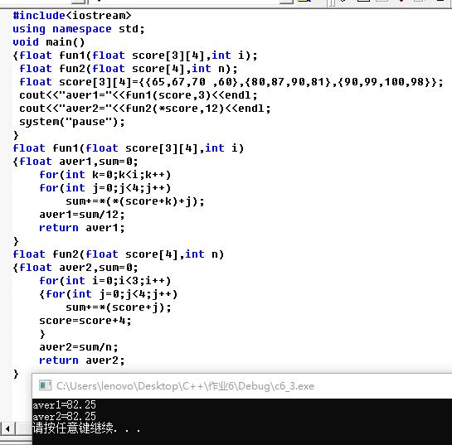

4.P186.4

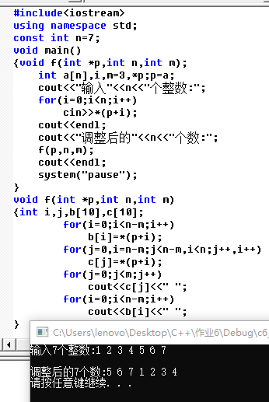

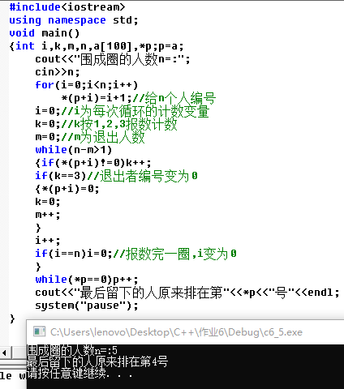5.**!** P186.5

6. 在主函数中输入10个字符串，另写一个函数实现它们的排序，并在主函数中输出排序后的字符串。

要求：用指针数组实现，考虑字符串不等长的情况 (从小到大排序)

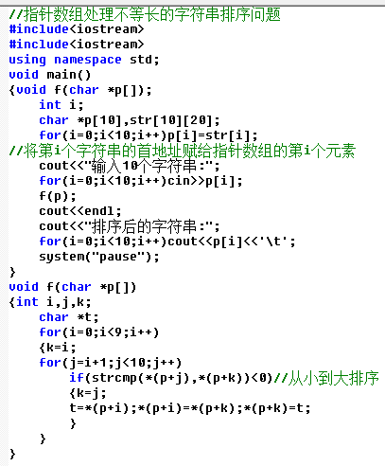

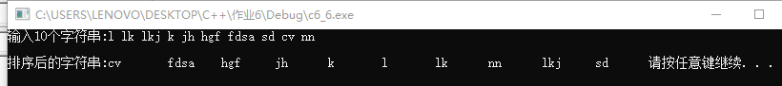说明:

(*p)[i] 是先取p的内容作为数组的起始地址,然后再去第i个元素

*p[i]是先取以p为起始地址的第i个元素,该元素为指针,然后取该指针的内容

7. P186.13

